Задание для 8 класса по истории и культуре Санкт-Петербурга Фельдмаршал Румянцев-Задунайский (Румянцевкий сад. Румянцевский обелиск. Румянцевский дворец).
Уважаемые ребята!
Перед вами Word-документ с домашним заданием по истории и культуре Санкт-Петербурга. Вы должны выполнить все задания в этом документе.
Вы можете воспользоваться инструкцией для выполнения домашнего задания
при помощи интернет-ресурсов по Искусству, истории и культуре Санкт-Петербурга, ОРКиСЭ.
- http://urok-kultury.ru/instrukciya-dlya-vypolneniya-domashnego-zadaniya-pri-pomoshhi-internet-resursov-po-iskusstvu-istorii-i-kulture-sankt-peterburga-orkise/
Варианты выполнения задания:
- задание можно выполнить в электронном виде и прислать его по адресу starmisha20@yandex.ru
- задание можно выполнить в письменном виде (сделать необходимые записи в рабочую тетрадь)
- задание в распечатанном виде сдать вначале урока

Домашнее задание:
1.Ответьте на вопросы, пользуясь ссылкой на интернет-ресурс
https://ru.wikipedia.org/wiki/%D0%9E%D0%B1%D0%B5%D0%BB%D0%B8%D1%81%D0%BA

- Выпишите определение слова обелиск.
- Из какого языка пришло слово обелиск и как переводится?
- Кто и зачем устанавливал обелиски в древности?
- Как обелиски оказались в Европе и России?

2. На фотографиях изображён обелиск «Румянцева победам», который находится в Румянцевском саду, на площади Тараса Шевченко в Василеостровском районе Санкт-Петербурга.
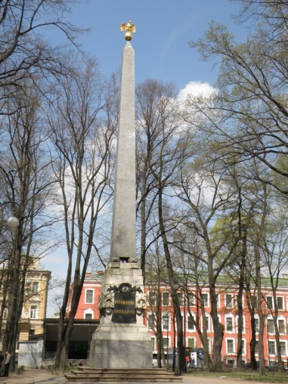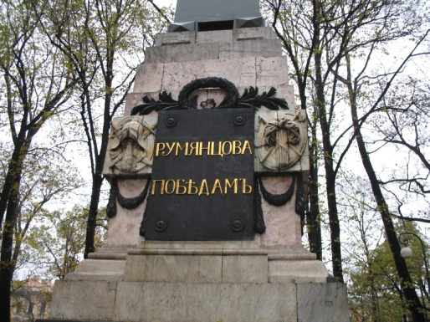
Пользуясь ссылкой на интернет-ресурс, заполните таблицу http://www.gopiter.ru/piter/helpinfo/dostopr/monuments/obeliskrum
Вопросы о достопримечательности | Ответы на вопросы
- Годы создания
- Авторы обелиска
- В честь какого события или в честь какого человека установлен обелиск?
- Где и когда обелиск был установлен впервые?
- Что изменилось во внешнем виде обелиска к моменту переезда на новое место?
- Почему это памятник установили у Меншиковского дворца в Румянцевском саду?
- Какие ещё достопримечательности находятся в Румянцевском саду?

3. Расскажите о Петре Александровиче Румянцеве-3адунайском . Сделайте краткий рассказ о его биографии, пользуясь интернетом:
http://dic.academic.ru/dic.nsf/enc_biography/108289/%D0%A0%D1%83%D0%BC%D1%8F%D0%BD%D1%86%D0%B5%D0%B2
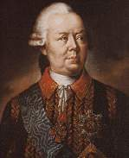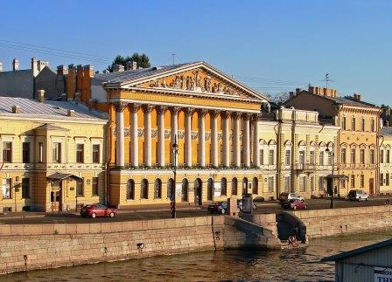
4. Какое нововведение сделал Румянцев-Задунайский в русское военное искусство в области стратегии и тактики. Что такое рассыпной строй?

5.Сделайте сообщение о Румянцевском дворце в Санкт-Петербурге по плану:
- Адрес Румянцевского дворца
- Кто и когда построил дворец
- Кто проживал во дворце?
- Особенности и диковины интерьеров дворца
- Судьба дворца в советское время
- Что находится в этом дворце в наши дни?

